2017年江西省鹰潭市中考地理试题【word版】含答案
由于版式的问题，试题可能会出现乱码的现象，为了方便您的阅读请点击全屏查看
说明：全卷满分60分（地理30分、生物30分），考试时间60分钟。
一、选择题（本大题共15小题，每小题1分．共15分。在每小肠列出的四个选项中，只有一项是符合题目要求的。多选、错选、不选均不得分）
读加拿大略图（图1)，完成1-4题。
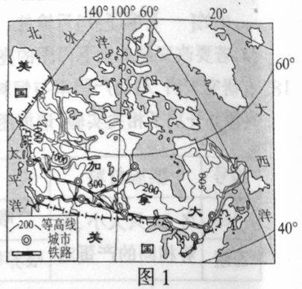
1．加拿大位于
A．东半球、北半球 B．东半球、南半球
C．西半球、北半球 D．西半球、南半球
2．影响加拿大城市、铁路线分布的主要因素是
A．地形 B．河流 C.海陆位置 D．纬度位置
3．下列区域，城市、铁路线的分布特点与加拿大相似的是
A．美国本土部分 B．俄罗斯亚洲部分
C．澳大利亚大陆 D．撒哈拉以南非洲
4．下列日期，加拿大白昼最长的是
A．春分日 B．夏至日 C．秋分日 D．冬至日
读亚洲略图（图2) ，完成5一7题。
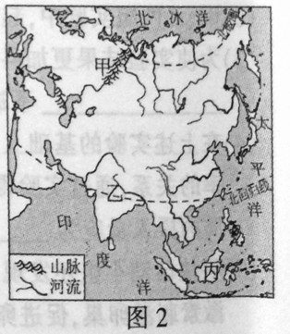
5．甲是
A．大分水岭 B．阿尔卑斯山脉 C．乌拉尔山脉 D．大高加索山脉
6．乙河流
A．结冰期长 B．全流域气候干早
C．属太平洋水系 D．由西北流向东南
7．丙地区盛产
A．天然橡胶 B．青棵 C．苹果、葡萄 D．羊毛、牛肉我国第四个南极科考站——泰山站的房屋采用圆环形外表、蛛形结构和高架设计（如图3）。读图完成8~9题。
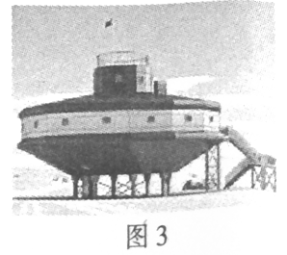
8．泰山站的房屋设计，主要是为了
A．避免动物侵扰B．防御洪水灾害C．防止风雪掩埋D．适应崎岖地形
9．下列科学研究，不属于南极科考队员科考项目的是
A．雨林调查 B．冰川考察 C．气象监测 D．天文观测2016年我国春运期间最拥挤的十大火车站依次是：上海红桥站、广州南站、上海南站、上海
站、北京站、杭州东站、深圳北站、苏州站、北京南站、苏州园区站。据此完成10-11题。10.材料中十大火车站所在的城市，分布在
①东北平原②华北平原③长江三角洲 ④珠江三角洲
A．①②③ B．②③④ C．①②④ D．①③④
11.下列旅客，春运期间出人十大火车站人数最多的是
A．海外侨胞 B．务工人员 C．台湾游客 D．中小学生读我国西北某区域图（图4)，完成12-13题。
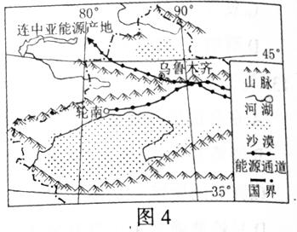
12．下列诗句，反映该区域地理环境特征的是
A．江作青罗带，山如碧玉答
B．孤帆远影碧空尽，唯见长江天际流
C．黄梅时节家家雨，青草池塘处处蛙
D一川碎石大如斗，随风满地石乱走
13．通过该区域能源通道向江西省提供的能源是
A．煤炭 B．火电 C．水电 D．天然气
318国道指从上海到西藏樟木的公路。读318国道示意图（图5)，完成14-15题。
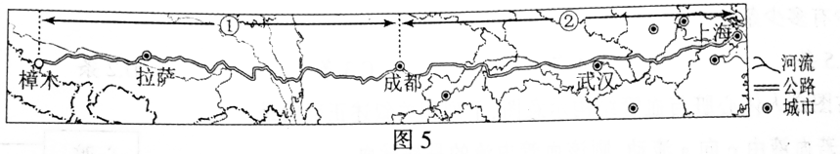
14．图中318国道①路段比②路段沿线地区
A．平均海拔高B．年均温高 C．年降水量多 D．聚落规模大
15．在成都以西路段，沿途生活的少数民族主要是
A．高山族 B．藏族 C．蒙古族 D．傣族
二、综合题（本大题共3小题，共15分）
16.(5分）读我国某区域略图（图6）和延安气候资料图（图7)，完成下列问题。
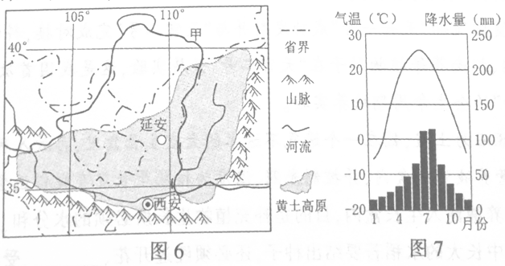
(1）甲是_____（河流），乙是_____（山脉）。（l分）
(2）描述延安的冬季气候特征。(l分）
(3）黄土高原水土流失严重，原因是_____。(2分）
(4）水稻喜高温、需水量大，单位面积产量高。为提高粮食产量，有人建议在延安农村大规模修梯田种植水稻，专家表示反对。请你说明反对的理由。（l分）17.(6分）日本陆地面积37.7万平方千米，其中山地、丘陵占75％。人口约1.27亿（2016年），其中农业人口约2的万。日本农业规模较小，2010年以来粮食自给率连续6年为39%，粮食大量进口。读日本位置图（图8）和2010年日本主要工业原料对外依赖程度图（图9）、日本主要产品出口量占其总产量的比重图（图10)，完成下列问题。
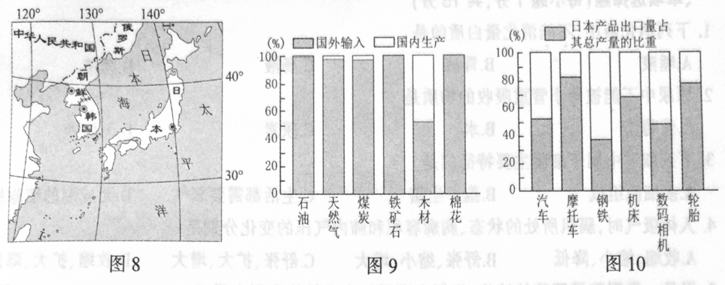
(1）从海陆位置看，日本位于____。（l分）
(2）日本季风气候显著，夏季盛行偏____（南、北）风；海洋性特征明显，与亚洲同纬度地区相比，冬季气温较____（高、低）。（1分）
(3）日本粮食自给率低，原因是____。（2分）
(4）图9和图10反映日本工业生产的特点是____，原因是____。（2分）18.(4分）地理探究：我省某中学地理学习小组对人口分布的特点及影响因素进行探究。图11
（我国各省区人口密度分布图）和图12（江西省山河分布示意图）是该学习小组探究过程中
查阅到的部分资料。
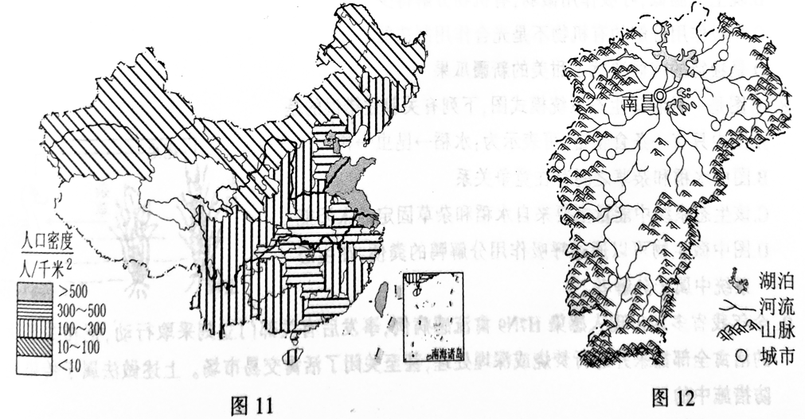
读图，完成下列探究。
(1）该学习小组在探究影响我国人口分布的原因时，需要查阅哪些方面的地图资料？(2分）
(2）结合图12资料，请你推断江西省人口的分布特点。(2分）
2017年江西省鹰潭市中考地理试题参考答案及评分标准
一、选择题（本大题共15小题，每小题1分．共15分）
1-5:CDBBC 6-10:DACAB 11-15:BDDAB
二、综合题（本大题共3小题，共15分）
16.(5分）
(1）黄河秦岭（每空0.5分．共1分）
(2）寒冷干燥（1分）
(3）降水集中于夏季，土质疏松．地表起伏大，植被较少；人类不合理的活动．破坏植被等（每点l分，任答两点给2分，共2分，其他合理答案助情给分）
(4)（水稻种植需水盘大），延安年降水量较少，（集中性强），大面积种植水稻会加剧水资源供应紧张（1分）17.(6分）
(l）亚洲东部，东临太平洋（1分）
(2）南 高（每空0.5分，共l分）
(3）陆地面积小，多山地丘陵，拼地面积小；人口多，粮食消费量大（每点1分，共2分，其他合理答案的情给分）
(4）特点：对外依赖性强（或工业原料大贡进口、工业产品大盆出口）(1分）
原因：日本国内工业原料（或矿产、资源）缺乏，国内市场较小（1分）18.(4分）
(1）中国地形图，中国气候图，中国水资源（河流径流量）分布图，中国土地利用类型分布图，中国交通图，中国农业（工业、商业）分布图，中国城市分布图（每点l分，任答两点给2分，共2分，共他合理答案的情给分）
(2）中部和北部（平地）人口稠密；东、西、南部（山区）人口稀琉（每点1分，共2分．其他合理答案的情给分）

